1 смена. Тематика: лидерство.
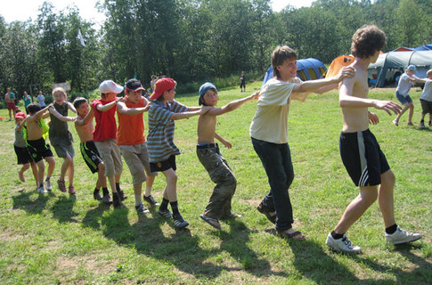
С первых же дней участники «погружаются» в тематику лидерства в процессе работы над творческими заданиями, во время тематических бесед рассуждают, делают выводы и созидают. Развивать в себе лидерские качества продуктивнее и веселее, когда рядом настоящие друзья, которых дети встретят в лагере. Создать и сплотить команду позволит прохождение веревочного курса, а также различных тренинговых упражнений, развивающих лидерские качества участников.

1 смена. Тематика: немецкий клуб.
Уникальный международный культурный проект «Немецкий клуб» - это детский лагерь с углубленным изучением культуры, искусства, традиций немецкоязычных стран: Германии, Австрии, Швейцарии. Программа реализуется на немецком языке. Язык познается в игровой форме с применением проектных технологий на билингвальной основе. Дети знакомятся с литературой и кино на немецком языке, участвуют в мастер-классах и интерактивах, встречаются с носителями языка и представителями немецкой культуры на Урале!

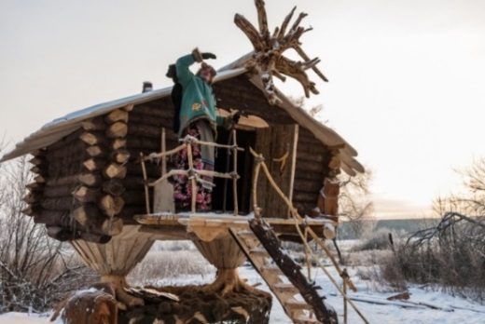
2 смена. Тематика: уральские сказы. Кино. Театр.
Съемки фильма! Наших гостей ждет актерское, сценарное и операторское мастерство, режиссура, монтаж. Программу проводят профессиональные сотрудники Свердловской киностудии. Дети познакомятся с актерами театра и кино! Это позволит ребятам получить информацию «из первых рук», задать интересующие их вопросы, получить новые навыки, знания и обрести бесценный опыт. Конечным итогом станет фильм по мотивам Уральских сказов, в съемках которого дети примут активное участие на всех этапах!

3 смена. Тематика: патриотизм. Спорт.
Программа реализуется совместно с Благотворительным фондом «Фонд по поддержке спорта в Свердловской области А.В.Шипулина». Ваших детей ждет:
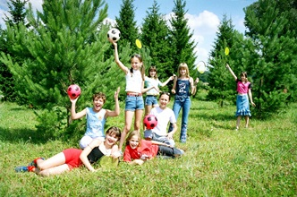
- триатлон;
- лазерный биатлон;
- легкая атлетика;
- сдача норм ГТО;
- военно-патриотический день;
- футбол;
- волейбол;
- веселые старты;
- препятствия в лесу.
Каждый ребенок в начале смены получает «Оценочный лист – зачетную книжку», после каждого
соревновательного дня получает в него оценку, фиксирующую прохождение им очередного этапа. По итогам «зачетки» ребенок получает памятный приз.

